COVID -19 ეპიდსიტუაცია საქართველოში
22.03.2021 09:00 სთ

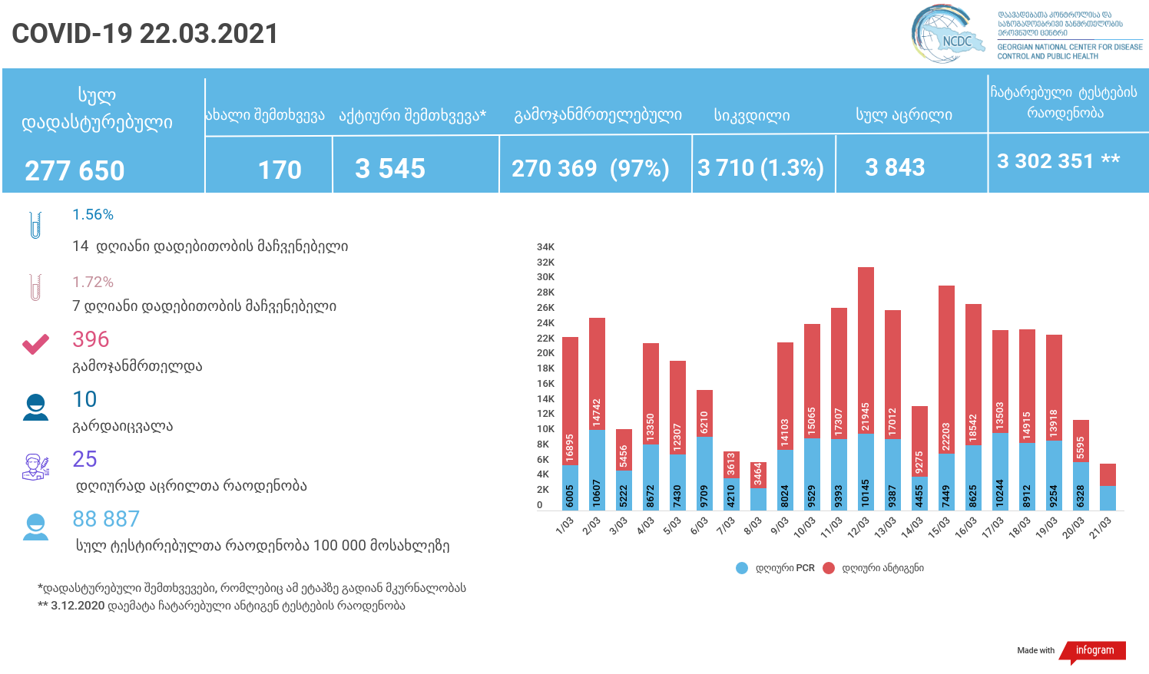

მსფლიო
- სულ 123,859,482 შემთხვევა, ახალი შემთხვევა 372 306
- სიკვდილი 2,727,680
- გამოჯანმრთელდა 99,784,511
- ვაქცინაცია - 436.37 მილიონი
ევროპა
- სულ 37,574,111 შემთხვევა
- სიკვდილი 877,864

საქართველო
22 მარტის მონაცემებით
7 დღიანი ინციდენტობის საშუალო ქვეყანაში არის 9.5/100 000, ხოლო 14 დღიანი ინციდენტობის საშუალო - 8.8/100 000.
7 დღიანი საშუალო: აჭარა - 5/100 000, გურია 10, თბილისი - 15, იმერეთი -12, სამეგრელო-ზემო სვანეთი - 4, ქვემო ქართლი -4, მცხეთა-მთიანეთი - 3, შიდა ქართლი -8, კახეთი-6, სამცხე ჯავახეთი -0.9, რაჭა ლეჩხუმი ქვემო სვანეთი -13
14 დღიანი საშუალო: აჭარა -4/100 000, გურია -11, თბილისი -14, იმერეთი -11, სამეგრელო-ზემო სვანეთი - 4, ქვემო ქართლი - 3, მცხეთა-მთიანეთი -3, შიდა ქართლი -8, კახეთი -5, სამცხე ჯავახეთი-0.8, რაჭა ლეჩხუმი ქვემო სვანეთი - 10
14-დღიანი კუმულაციური ინციდენტობა (ECDC-ს რეკომენდაციით) ქვეყანაში არის 124/100 000

თარიღი | 7 დღიანი საშუალო ინციდენტობა | 14 დღიანი საშუალო ინციდენტობა
8.03 | 7.994373191 | 8.640072564
9.03 | 6.756782726 | 7.959782153
10.03 | 7.344830369 | 8.094302856
11.03 | 8.351813916 | 8.157719759
12.03 | 8.128893894 | 8.148111137
13.03 | 8.086615959 | 8.092381132
14.03 | 8.217293213 | 8.130815618
15.03 | 8.263414597 | 8.128893894
16.03 | 9.793107159 | 8.274944943
17.03 | 9.289615386 | 8.317222878
18.03 | 9.189685721 | 8.770749818
19.03 | 9.297302283 | 8.713098089
20.03 | 9.597091278 | 8.841853618
21.03 | 9.574030586 | 8.8956619

15.03-21.03 ახალი შემთხვევები 2 502 ( წინა კვირასთან შედარებით 352 შეთხვევით მეტი) -8.03-14.03 -2 150
15.03-21.03 ჩატარებული ტესტების რაოდენობა 145 670 (წინა კვირასთან შედარებით 6 321 ტესტით ნაკლები) -8.03-14.03 -151 991
8.03-21.03 ახალი შემთხვევები 4652 ( წინა ორ კვირასთან შედარებით 156 შემთხვევით მეტი) 22.02-7.03 – 4496
8.03-21.03 ჩატარებული ტესტების რაოდენობა 297 661 ( წინა ორ კვირასთან შედარებით 5 611 ტესტით მეტი) 22.02-7.03 –292 050
21 მარტის მონაცემებით, რეპროდუქციის ინდექსი 1.14-ს შეადგენს.
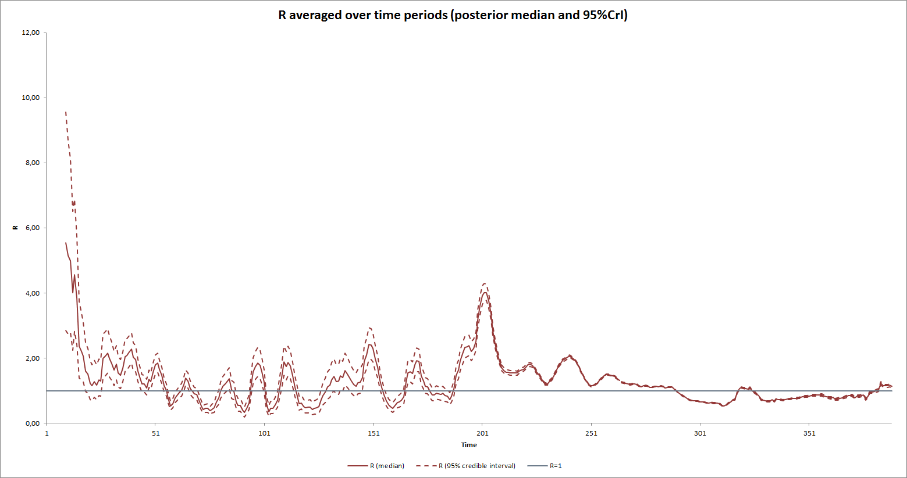
ბოლო 389 დღის ტენდენციები.

- დადასტურებულია - 277650 შემთხვევა
- ახალი დადასტურებულია - 170
- სიკვდილი- 10 სულ - 3710
- ლეტალობის მაჩვენებელი - 1.3%
- გამოჯანმრთელდა -396 სულ - 270369 (97%)
- აქტიური შემთხვევა - 3545
- სულ ჩატარებული ტესტების რაოდენობა -3302351 (PCR – 1938586 და ანტიგენი 1363765)
- დღიურად ჩატარებული ტესტების რაოდენობა : PCR – 3192 და ანტიგენი - 2993 სულ - 6185
- სრული დადებითობის მაჩვენებელი - 8.4 %
- 14 დღიანი დადებითობის მაჩვენებელი - 1.56 %
- 7 დღიანი დადებითობის მაჩვენებელი - 1.72 %
- PCR ტესტი 100 000 მოსახლეზე - 52156
- ანტიგენ ტესტი 100 000 მოსახლეზე - 36691
- სულ ტესტი 100 000 მოსახლეზე - 88847
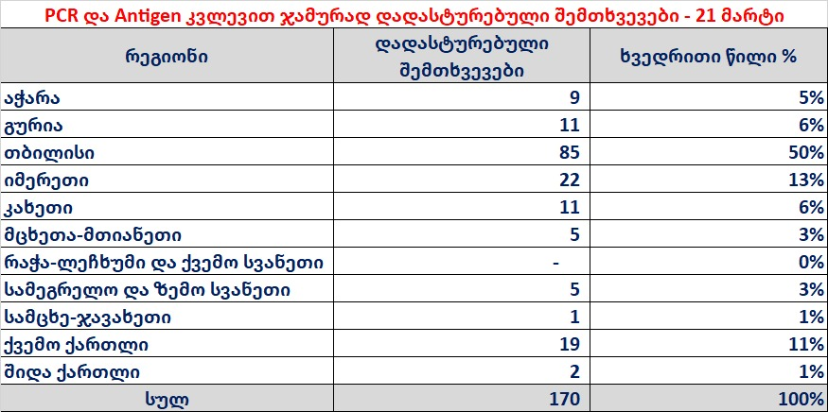

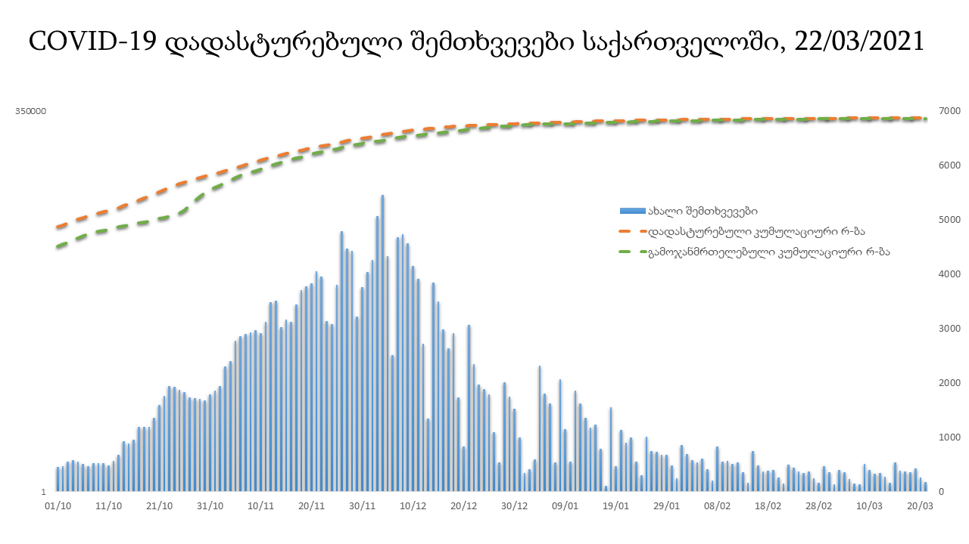

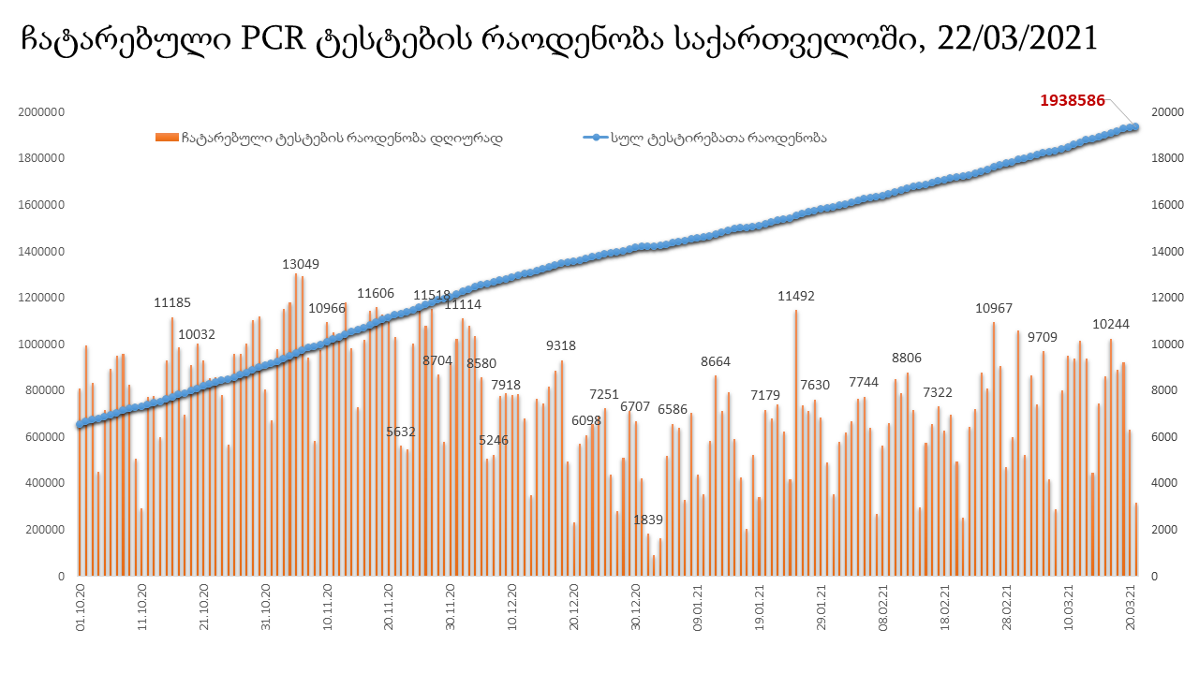

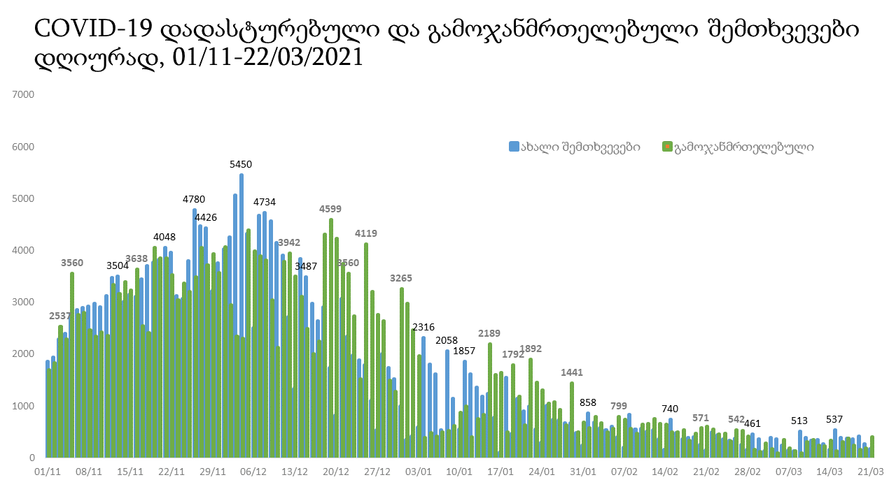
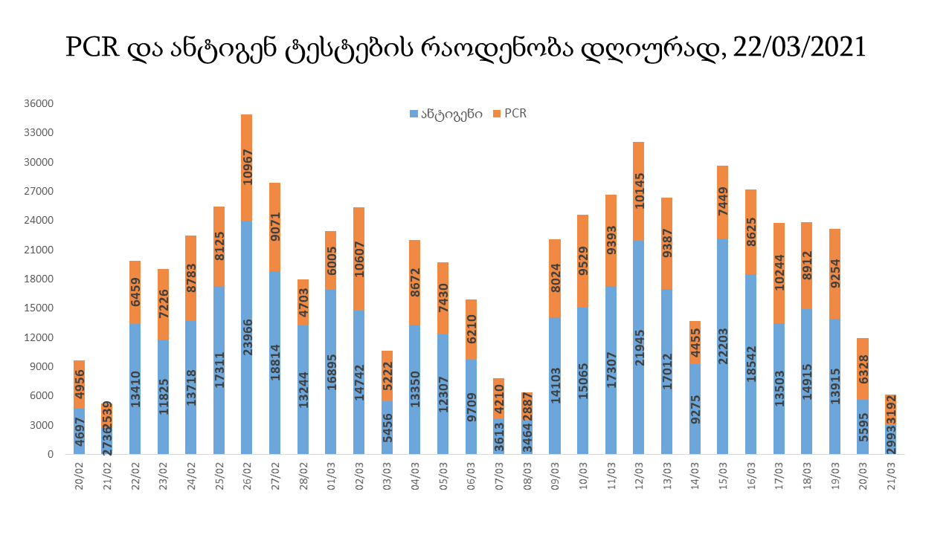

22 მარტის (09:00) მონაცემებით, სულ ჯამში დაფიქსირებულია 123,859,482 შემთხვევა (421 324 ახალი შემთხვევა), მსოფლიო მასშტაბით 217 ქვეყანაში, აქედან: გამოჯანმრთელდა 99,784,511 დაფიქსირდა სიკვდილის 2,727,680 შემთხვევაში
საქართველოს სამეზობლო ქვეყნების, ევროპასა და მსოფლიოში ყველაზე დასენიანებული ქვეყნების მონაცემები, 14/03/2021
(წყარო:-https://www.worldometers.info/coronavirus/) პირველი 100 ქვეყანა

ქვეყანა | სულ დადასტურებული შემთხვევები | სულ სიკვდილის შემთხვევები | ლეტალობის მაჩვენებელი
აშშ | 30,521,765 | 555,314 | 1.82
ბრაზილია | 11,998,233 | 294,115 | 2.45
ინდოეთი | 11,645,719 | 160,003 | 1.37
რუსეთი | 4,456,869 | 95,030 | 2.13
დიდი ბრიტანეთი | 4,296,583 | 126,155 | 2.94
საფრანგეთი | 4,282,603 | 92,305 | 2.16
იტალია | 3,376,376 | 104,942 | 3.11
ესპანეთი | 3,212,332 | 72,910 | 2.27
თურქეთი | 3,013,122 | 30,061 | 1.00
გერმანია | 2,670,000 | 75,270 | 2.82
კოლუმბია | 2,337,150 | 62,028 | 2.65
არგენტინა | 2,245,771 | 54,545 | 2.43
მექსიკა | 2,195,772 | 198,036 | 9.02
პოლონეთი | 2,058,550 | 49,300 | 2.39
ირანი | 1,801,065 | 61,797 | 3.43
უკრაინა | 1,546,363 | 29,941 | 1.94
სამხრეთ აფრიკა | 1,537,852 | 52,111 | 3.39
ჩეხეთი | 1,469,547 | 24,667 | 1.68
პერუ | 1,466,326 | 50,198 | 3.42
ინდონეზია | 1,460,184 | 39,550 | 2.71
ნიდერლანდები | 1,201,545 | 16,275 | 1.35
კანადა | 933,785 | 22,676 | 2.43
ჩილე | 931,939 | 22,279 | 2.39
რუმინეთი | 897,115 | 22,208 | 2.48
ბელგია | 827,941 | 22,650 | 2.74
ისრაელი | 827,772 | 6,092 | 0.74
პორტუგალია | 817,530 | 16,768 | 2.05
ერაყი | 793,892 | 14,007 | 1.76
შვედეთი | 744,272 | 13,262 | 1.78
ფილიპინები | 663,794 | 12,968 | 1.95
პაკისტანი | 630,471 | 13,863 | 2.20
შვეიცარია | 580,609 | 10,213 | 1.76
უნგრეთი | 571,596 | 18,262 | 3.19
ბანგლადეში | 570,878 | 8,690 | 1.52
სერბეთი | 551,128 | 4,934 | 0.90
ჟორდანია | 535,455 | 5,876 | 1.10
ავსტრია | 514,153 | 9,074 | 1.76
მაროკო | 491,709 | 8,767 | 1.78
იაპონია | 455,638 | 8,812 | 1.93
UAE | 440,355 | 1,438 | 0.33
ლიბანი | 439,568 | 5,757 | 1.31
საუდის არაბეთი | 385,020 | 6,609 | 1.72
პანამა | 350,991 | 6,044 | 1.72
სლოვაკეთი | 348,869 | 9,044 | 2.59
მალაიზია | 333,040 | 1,233 | 0.37
ეკვადორი | 312,598 | 16,451 | 5.26
ბელორუსია | 310,445 | 2,157 | 0.69
ბულგარეთი | 303,423 | 12,019 | 3.96
საქართველო | 277,480 | 3,700 | 1.33
ნეპალი | 275,906 | 3,016 | 1.09
ბოლივია | 264,634 | 12,060 | 4.56
ხორვატია | 257,639 | 5,773 | 2.24
დომინიკის რესპუბლიკა | 249,463 | 3,272 | 1.31
აზერბაიჯანი | 246,304 | 3,351 | 1.36
ტუნისი | 245,706 | 8,546 | 3.48
საბერძნეთი | 237,125 | 7,462 | 3.15
ყაზახეთი | 232,906 | 2,917 | 1.25
ირლანდია | 230,599 | 4,587 | 1.99
დანია | 225,505 | 2,400 | 1.06
პალესტინა | 223,638 | 2,427 | 1.09
ქუვეითი | 219,125 | 1,226 | 0.56
მოლდოვა | 215,034 | 4,559 | 2.12
კოსტა - რიკა | 211,903 | 2,896 | 1.37
ლიტვა | 209,011 | 3,476 | 1.66
სლოვენია | 206,026 | 3,972 | 1.93
ეგვიპტე | 195,418 | 11,598 | 5.93
პარაგვაი | 194,122 | 3,730 | 1.92
გვატემალა | 187,911 | 6,700 | 3.57
ეთიოპია | 187,365 | 2,659 | 1.42
სომხეთი | 183,713 | 3,348 | 1.82
ჰონდურასი | 182,409 | 4,443 | 2.44
კატარი | 173,709 | 273 | 0.16
ნიგერია | 161,737 | 2,030 | 1.26
ლიბია | 151,605 | 2,506 | 1.65
ბოსნია და ჰერცოგოვინა | 151,337 | 5,773 | 3.81
ვენესუელა | 151,123 | 1,493 | 0.99
ომანი | 150,800 | 1,622 | 1.08
მიანმარის | 142,212 | 3,204 | 2.25
ბაჰრეინი | 135,982 | 500 | 0.37
ალბანეთი | 121,200 | 2,137 | 1.76
კენია | 120,910 | 2,011 | 1.66
ჩრდილოეთ მაკედონია | 119,378 | 3,473 | 2.91
ალჟირი | 116,157 | 3,057 | 2.63
კორეა | 99,075 | 1,697 | 1.71
ლატვია | 97,409 | 1,826 | 1.87
ესტონეთი | 95,401 | 787 | 0.82
შრი ლანკა | 90,200 | 546 | 0.61
ჩინეთი | 90,106 | 4,636 | 5.15
განა | 89,682 | 725 | 0.81
ყირგიზეთი | 87,389 | 1,490 | 1.71
მონტენეგრო | 87,212 | 1,199 | 1.37
ნორვეგია | 86,939 | 648 | 0.75
ზამბია | 86,449 | 1,179 | 1.36
ურუგვაი | 81,537 | 792 | 0.97
უზბეკეთი | 81,339 | 622 | 0.76
ფინეთი | 71,643 | 805 | 1.12
კუბა | 66,758 | 394 | 0.59
მოზამბიკი | 66,212 | 746 | 1.13
სალვადორი | 63,344 | 1,979 | 3.12
სინგაპური | 60,196 | 30 | 0.05

ევროპა

ქვეყანა | სულ დადასტურებული შემთხვევები | სულ სიკვდილის შემთხვევები | ლეტალობის მაჩვენებელი
რუსეთი | 4,456,869 | 95,030 | 2.13
დიდი ბრიტანეთი | 4,296,583 | 126,155 | 2.94
საფრანგეთი | 4,282,603 | 92,305 | 2.16
იტალია | 3,376,376 | 104,942 | 3.11
ესპანეთი | 3,212,332 | 72,910 | 2.27
გერმანია | 2,670,000 | 75,270 | 2.82
პოლონეთი | 2,058,550 | 49,300 | 2.39
უკრაინა | 1,546,363 | 29,941 | 1.94
ჩეხეთი | 1,469,547 | 24,667 | 1.68
ნიდერლანდები | 1,201,545 | 16,275 | 1.35
რუმინეთი | 897,115 | 22,208 | 2.48
ბელგია | 827,941 | 22,650 | 2.74
პორტუგალია | 817,530 | 16,768 | 2.05
შვედეთი | 744,272 | 13,262 | 1.78
შვეიცარია | 580,609 | 10,213 | 1.76
უნგრეთი | 571,596 | 18,262 | 3.19
სერბეთი | 551,128 | 4,934 | 0.90
ავსტრია | 514,153 | 9,074 | 1.76
სლოვაკეთი | 348,869 | 9,044 | 2.59
ბელორუსია | 310,445 | 2,157 | 0.69
ბულგარეთი | 303,423 | 12,019 | 3.96
ხორვატია | 257,639 | 5,773 | 2.24
საბერძნეთი | 237,125 | 7,462 | 3.15
ირლანდია | 230,599 | 4,587 | 1.99
დანია | 225,505 | 2,400 | 1.06
მოლდოვა | 215,034 | 4,559 | 2.12
ლიტვა | 209,011 | 3,476 | 1.66
სლოვენია | 206,026 | 3,972 | 1.93
ბოსნია და ჰერცოგოვინა | 151,337 | 5,773 | 3.81
ალბანეთი | 121,200 | 2,137 | 1.76
ჩრდილოეთ მაკედონია | 119,378 | 3,473 | 2.91
ლატვია | 97,409 | 1,826 | 1.87
ესტონეთი | 95,401 | 787 | 0.82
მონტენეგრო | 87,212 | 1,199 | 1.37
ნორვეგია | 86,939 | 648 | 0.75
ფინეთი | 71,643 | 805 | 1.12
ლუქსემბურგი | 59,416 | 718 | 1.21
მალტა | 28,128 | 372 | 1.32
ანდორა | 11,517 | 113 | 0.98
ისლანდია | 6,097 | 29 | 0.48
სან მარინო | 4,356 | 79 | 1.81
გიბრალტარი | 4,270 | 94 | 2.20
არხის კუნძულები | 4,045 | 86 | 2.13
ლიხტენშტეინი | 2,628 | 56 | 2.13
მონაკო | 2,173 | 27 | 1.24
კუნძული მანი | 1,486 | 26 | 1.75
ფაეროსის კუნძულები | 661 | 1 | 0.15
Ქალაქი ვატიკანი | 27 |  | 0.00

